DOBRÉ TO VĚDĚT A PŘEPOSLAT DALŠÍM PŘÁTELŮM!!!
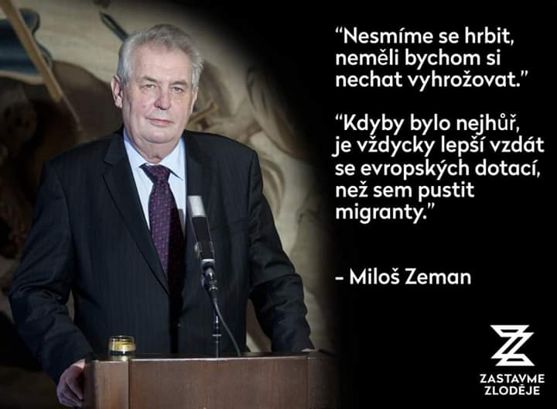Kdo chce bít Andreje za odmítání islamizace České republiky, ochotného „auditora“ vždycky najde
Audit Evropská komise prý došel k názoru, že i když Andrej Babiš splnil všechny zákonné podmínky pro odstranění konfliktu zájmů, nějak ho potrestat za odmítání nelegální migrace je nutné. A tak se napsala zpráva, že vlastně sice konflikt zájmů odstranil v souladu se zákonem ale nikoli v souladu s plánem islamizace Evropy masovým dovozem nelegálních migrantů. Prostě se v Al Bruseli došlo k názoru, že se rozkáže protektorátu Böhmen und Mähren, aby Agrofert okamžitě vrátil všechny dotace, které Agrofert dostal od roku 2017 v souladu se zákony České republiky i Evropské unie, i v souladu s nařízeními, předpisy a jinými byrokratickými sra...ami.
Proč? No, protože to snad konečně vyvolá k pádu vlády dostatečně agresívní jednání zfanatizovaných antidemokratických majdanistů z Milionu chvilek a dalších podobných Sturmabteilungů řízené destrukce demokracie prostřednictvím „ulicí vyřvaných převratů proti vůli většiny“. Momentálně v ČR v zájmu plánu islamizace a rozvratu Evropy. V Rakousku muslimský advokát udělal totéž – tam to nešlo přes vracení dotací, tak se vytáhlo dva roky staré video, kde z osmihodinové chlastačky byly vystřiženy 2 minuty ke zkompromitování slušného vlasteneckého politika. Celá kauza „konfliktu zájmů“ není o ničem jiném, než o ze zahraničí zorganizovaném majdanistickém „napravení výsledků voleb“. Cílem taktickým je svrhnout řádně demokraticky ve svobodných volbách zvolenou vládu a nahradit ji sluníčkáři, eurohujery, multikulturalisty a dalšími ochotnými vítači. Cílem strategickým je zahájit a za bod, odkud není návratu, dovést proces dovozu nelegálních migrantů a proces islamizace a rozvratu společnosti v České republice ste-jně, jako se děje již mnoho let na „vyspělém“ Západě. Na tom „vyspělém“ Západě, který čím dál připomíná zaostalý, primitivní chalifát, failed state (zkrachovaný stát).
Shrňme si to:
• Nátlak Evropské komise a na politickou objednávku sestavený „audit“ jsou hrubým porušením principů mezinárodního práva a jsou hrubým vměšováním do vnitřních záležitostí naší země, které spočívá ve snaze zahraničních subjektů ZVRÁTIT VÝSLEDEK DEMOKRATICKÝCH A SVOBODNÝCH VOLEB.
• Agrofert čerpal dotace přísně V SOULADU SE ZÁKONY, NAŘÍZENÍMI A PŘEDPISY ČESKÉ REPUBLIKY I EVROPSKÉ UNIE; pokud by to bylo jinak, nemlžili by bruselští #$%#@$$%&^ mlhavými řečmi o konfliktu zájmů, ale bylo by přinejmenším podáno trestní oznámení (pro odporný paragraf „§ 260 Poškození finančních zájmů Evropské unie“; odporné, ani bolševik si nedovolil včlenit do našeho trestního zákoníku něco takového, žádný paragraf „poškození zájmů Sovětského svazu“ v bolševickém Trestním zákoně nebyl. Dnešní totalita je v mnoha směrech horší než ta minulá.)
• Multikulturalističtí Jasánci z ODS, TOP09, Pirátů, STAN, KDU a dalších neobolševických stran se už nemohou dočkat, až budou dosazeni svými zahraničními soudruhy do funkcí, když už nejsou scho-pni se svým protinárodním a vpravdě zločinným programem vyhrát řádné volby.
• Užiteční idioti na náměstích pod kecy o „demokracii“ a „svobodě“ demonstrují ve skutečnosti za rozvrat naší země, za dovoz statisíců nelegálních migrantů, za islamizaci naší země, za no-go zóny, za strach v ulicích, za tisíce znásilněných dívek, žen i chlapců, za terorismus jako běžnou součást života v naší zemi – s jedinou perspektivou: občanskou válkou, která skončí s velkou pravděpodobností vyhlazením původního obyvatelstva Evropy agresívními „pokornými, tichými a vděčnými“ islámskými fanatiky, kteří si přichází vzít to, co je podle jejich víry dávno jejich, neboť podle nich vše pochází od Alláha a Alláh to daruje jen muslimům. My Evropané to proto vlastně jen neoprávněně nechceme muslimům vydat – všechno, svoje domy, svoje ženy, svoje dcery, svoje bohatství, svoje země.
Tak o tom to celé je. Nejde o dotace, jde o hrubý a odporný nátlak na naši zemi. Snaha manipulovat naši zemi a celé její směřování. Hrubé vměšování ze zahraničí. Ze zahraničí ve spolupráci s domácími antidemokratickými silami (ODS? TOP09, KDU, Piráti, STAN) zorganizovaná snaha o zvrácení výsledku voleb. Naprosto odporné. Jako když si Brežněv „pozval“ Dubčeka do Moskvy. Milion-chvilkaři by šli demonstrovat na podporu Brežněva.

